

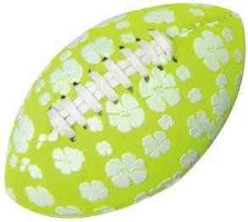
Animations Lutins

Les Chevaliers

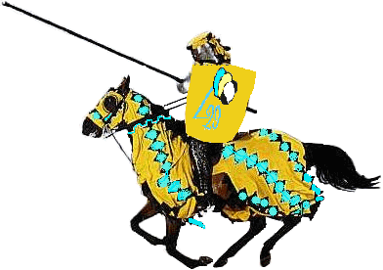

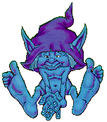

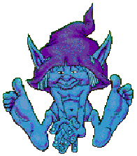



Ateliers des Lutins (-7 ans)

Les ateliers que nous voulons mettre en place doivent permettre d'accueillir les enfants sous d'autres manières que par des rencontres.

L’objectif des ateliers est d'aider les enfants à se perfectionner par des jeux simples. En ayant des dominantes différentes : techniques, perceptives, décisionnelles, affectives, relationnelles.

Ces ateliers seront effectués lors des rencontres Penn Ar Bed.
Après les ateliers Vous pourrez clôturer la journée par de petites rencontres amicales.

Les équipes se font par groupes d’au moins quatre enfants, s'il manque des joueurs, constituer un groupe avec un autre club.

Le temps de jeu par atelier est de dix minutes environ, pour assurer une rotation.

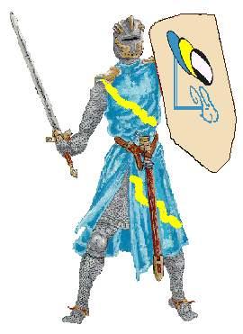

1 | Les œufs du dragon | Confiance - Orientation
2 | Les voleurs | Anticipation du placage
3 | Le combat des écuyers | Placage - combat  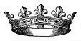
4 | Libérer la Princesse | Placage
5   | La charrette  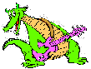 | Poussée
6 | La catapulte | Jeu au pied  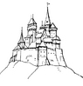  Lancer de touche
7 | Le feu au château | Jeu déployé
8 | Le prince félon | Placage – hors jeu
9 | Le tournoi | Placage
10 | La guerre des chevaliers | Attaque - Défense  Jeu total  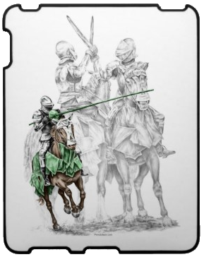
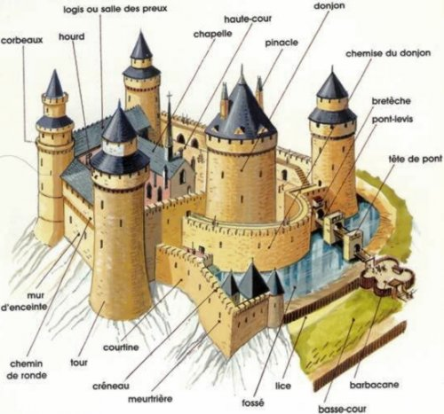

1 - Les œufs du dragon
Page 1/2
But | : | Faire confiance aux partenaires  Le chevalier doit faire confiance à ses écuyers qui le guident.  Savoir orienter une personne par rapport à un but défini.  Les écuyers doivent pouvoir orienter le chevalier par rapport à l’objectif, le diriger en avant, en arrière, à gauche, à droite (par rapport au chevalier).
Principe | : | Les joueurs doivent guider un de leur partenaire qui a les yeux bandés.
Terrain | : | 5m * 5m plus les en-but de 3 mètres.
 |  | La dimension du champ de jeu peut être rectifiée en fonction du niveau des enfants.
Matériel | : | Ballons | autant que de joueurs
 |  | Chasubles | pour une équipe
 |  | Chronomètre | 1 pour que l’exercice ne dure pas trop.
 |  | Plots | assez pour bien délimiter le terrain pour les enfants
 |  | Sifflet | 1
 |  | Autre | 2 grands bandeaux pour masquer efficacement les yeux des chevaliers  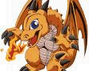
Educateurs | : | Minimum 1 par équipe
Joueurs | : | 2 équipes d’au moins 3 joueurs
Durée | : | Maximum 3 minutes par chevalier
Histoire | :
Pour que les savants étudient les dragons, le roi a mandé ses chevaliers à la recherche des œufs de dragon. Chacun doit en rapporter un au château.
Ils profitent de l’absence du dragon pour aller prendre ses œufs dans sa caverne.
Mais l’antre du dragon est tellement sombre que l’on n’y voit goutte. C’est pourquoi chaque chevalier sera guidé par ses compagnons d’armes restés à l’entrée.
Attention les œufs font perdre temporairement la vue aux êtres humains qui les touchent.
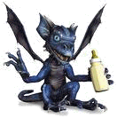

 3 mètres   Chevaliers |  5 mètres  |  3 mètres  | Oeufs
X X X    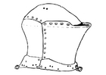  X X |  |  | 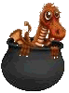  
 | Educateurs |  | 5 mètres  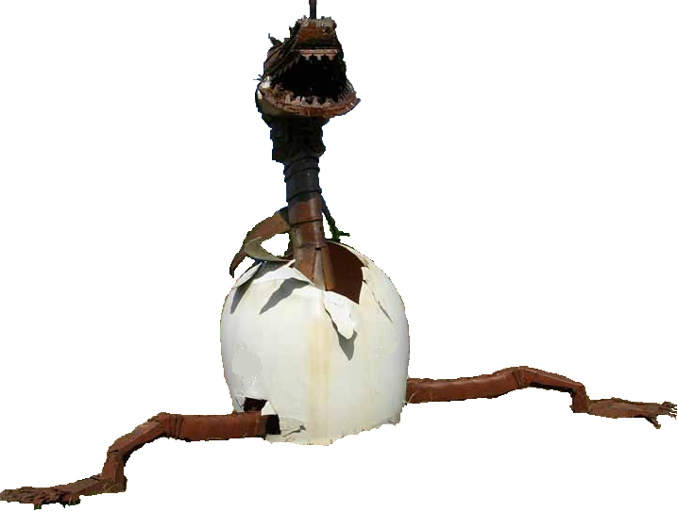
O O O    O O |  |  | 
Château  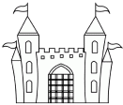 | Entrée de la caverne  ⬇ : Cela peut être bruyant (cris des enfants) | Antre du dragon

1 - Les œufs du dragon
Page 2/2
 3 mètres   Chevaliers |  5 mètres  |  3 mètres  | Oeufs
X X X    X X |  |  | 
 |  |  | 5 mètres
O O O    O O |  |  | 
Château | Entrée de la caverne  ⬇ : Cela peut être bruyant (cris des enfants) | Antre du dragon
Educateurs
Déroulement : Ne soyez pas trop interventionniste. Expliquez l’activité, les différents gestes ou positions (danger) et laissez les joueurs s’organiser seuls. Ensuite vous pouvez rectifier, leur donner des conseils.
Au départ : Les œufs (ballons) sont déposés dans l’antre du dragon. Chaque équipe, dans son château (en-but), désigne un chevalier qui mettra son heaume (bandeau sur les yeux).
Au signal le premier part du château pour récupérer 1 œuf afin de le ramener au château.
Comme il ne voit rien, il est guidé par ses partenaires qui n’ont pas le droit de le toucher.
Les « guides » ne peuvent pas entrer dans la caverne. Ils n’ont que la voix pour diriger leur partenaire, comme lors des rencontres. Ceci à l’aller comme au retour.
Si un œuf tombe il se casse et il faut dont aller un prendre un autre. (L’éducateur enlèvera cet œuf)
Si un chevalier sort de la caverne ou de l’antre, c’est qu’il a été pris par le dragon et est donc éliminé. Il retire son heaume, va le donner au suivant et se met en dehors du château. S’il avait un œuf il le remet dans l’antre.
A chaque œuf il faut changer de chevalier. L’équipe qui a ramené tous ses œufs en premier est déclarée gagnante.
Pas de signal de départ pour les chevaliers suivants. Il suffit que l’éducateur vérifie que le heaume est bien mis.
Fin de partie : à la fin du temps imparti ou quand il n’y a plus d’œuf.
ou dès qu’une équipe a ramené autant d’œuf que de joueurs.
Vainqueur : L’équipe qui a ramené le plus d’œufs.
Si égalité la plus rapide.
Variante : 1- Mettre moins d’œufs que de chevaliers.
2- Mettre des portes que les chevaliers doivent obligatoirement franchir.
3- Dans un premier temps afin de familiariser et de simplifier l’exercice, nous pouvons faire ainsi :
Le chevalier courageux va jusqu’à l’antre avec son heaume à la main et prend un œuf, ce qui l’aveugle il met son heaume pour atténuer les effets (l’éducateur lui bande les yeux). Pour rentrer et ramener l’œuf au château il faut donc que ses partenaires le guide, de la voix.

2 - Les voleurs
Page 1/2

But | : | Anticiper le placage  Apprendre à se baisser.  La passe  Etre attentif, appeler le ballon.
Principe | : | 2 équipes dans un terrain,  une équipe (les chevaliers)se fait des passes. Ses joueurs ont deux pinces à linge accrochées en bas du maillot, sur les côtés (des bourses de pièces d'or .  Une autre équipe (les voleurs) doivent prendre les bourses (une par une) sans attraper les chevaliers ni les faire tomber.
Terrain | : | 10m * 10m plus un en-but de 3 mètres.
 |  | La dimension du champ de jeu peut être rectifiée en fonction du niveau des enfants.
Matériel | : | Ballons | 1
 |  | Chasubles | pour une équipe
 |  | Chronomètre | 1 pour que l’exercice ne dure pas trop.
 |  | Plots | assez pour bien délimiter le terrain pour les enfants
 |  | Sifflet | 1
 |  | Autre | 2 pinces à linge par chevaliers
Educateurs | : | Minimum 1 par équipe
Joueurs | : | 2 équipes d’au moins 3 joueurs
Durée | : | 5 minutes par manche
Histoire | :
Les chevaliers qui viennent d’avoir leur solde, s’amusent insouciants sur la place au milieu de la foule. Mais attention le lieu n’est pas sûr et des voleurs rôdent.
Ces jouvenceaux pourront-il finir leur partie sans s’être fait « soulager » de leurs deniers ?

 |  10 mètres  |  3 mètres   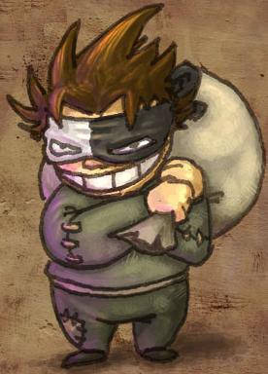
X Chevalier  O voleurs | X  X  X  O  O |  | 
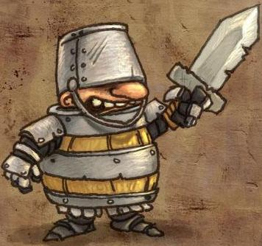 | X  O |  | 10 mètres
 | X  O  O |  |   
 | Champ de jeu | Repaire des voleurs

2 - Les voleurs
Page 2/2
 |  10 mètres  |  3 mètres 
X Chevalier  O voleurs | X  X  X  O  O |  | 
 | X  O |  | 10 mètres
 | X  O  O |  | 
 | Champ de jeu | Repaire des voleurs

Déroulement : Ne soyez pas trop interventionniste. Expliquez l’activité, les différents gestes ou positions (danger) et laissez les joueurs s’organiser seuls. Ensuite vous pouvez rectifier, leur donner des conseils.
Les 2 équipes sont réparties dans le champ de jeu.
Les chevaliers se font des passes sans faire tomber le ballon au sol. Ils ont des bourses de pièces d'or (deux pinces à linge accrochées en bas du maillot).
Les chevaliers comptent eux-mêmes, à voix haute, le nombre de passes.
Si le ballon va au sol le compte retombe à 0.
Les voleurs doivent prendre les bourses (une par une) sans attraper les chevaliers et sans les faire tomber. Dès qu’une bourse est volée, le voleur la rapporte à son chef (l'éducateur) qui est dans leur repaire.
➔ les chevaliers doivent bouger pour ne pas se faire voler.
Puis on permute voleurs et chevaliers.
Fin de partie : Soit les chevaliers ont réussi 20 passes sans balle(s) au sol
Soit les voleurs ont pris toutes les bourses.
Soit le temps est terminé.
Vainqueur : L’équipe qui a ramené le plus de bourses.
Si égalité la plus rapide.

Variante :
1- Ne voler que la bourse du porteur de ballon.
2- Mettre 2 ballons.
3- mettre les pinces sur les bas des shorts.
4- mettre les pinces sur les hauts des chaussettes.

5- Dans un premier temps afin de familiariser et de simplifier l’exercice, nous pouvons faire ainsi :
Les chevaliers n’ont pas de ballon.
Remplacer les pinces à linge par des « Flags » qui sont bien plus faciles à saisir et demandent moins à se baisser.

3 – Le combat des écuyers
Page 1/2

But | : | la lutte, le placage, le contact au sol  Apprendre à lutter
Principe | : | face à face et à genoux, il faut chercher à faire tomber son vis-à-vis.  Les vainqueurs se décalent d’un cran et les perdants font de même, mais dans l’autre sens.
Terrain | : | Dans le couloir des 5 mètres, prévoir 1,5 mètres entre chaque joueur.  ➔ Longueur en fonction du nombre de joueurs.
 |  | La dimension du champ de jeu peut être rectifiée en fonction du niveau des enfants.
Matériel | : | Ballons | 0
 |  | Chasubles | pour une équipe
 |  | Chronomètre | 1 pour que l’exercice ne dure pas trop.
 |  | Plots | assez pour bien délimiter le terrain pour les enfants
 |  | Sifflet | 1  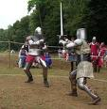
 |  | Autre | -
Educateurs | : | Minimum 1 par équipe
Joueurs | : | 2 équipes d’au moins 3 joueurs
Durée | : | 5 minutes par manche
Histoire | :
Afin de pouvoir devenir chevaliers les écuyers doivent s’affronter dans une lutte amicale mais « sans merci ». Seuls les meilleurs seront adoubés. Mai s attention cette lutte peut amener des surprises.

 |  1,5 mètres entre chaque joueur 
O Equipe 1  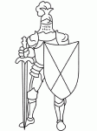 | O O O O O
Sens du déplacement | ➲ Vainqueur    Perdant  |  0,5mètre 
X Equipe 2 | X X X X X | 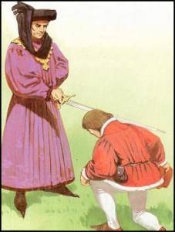
 | Champ de jeu

3 – Le combat des écuyers
Page 2/2

 |  1,5 mètres entre chaque joueur 
O Equipe 1 | O O O O O
Sens du déplacement | ➲ Vainqueur    Perdant  |  0,5 mètre 
X Equipe 2 | X X X X X
 | Champ de jeu

Déroulement : Ne soyez pas trop interventionniste. Expliquez l’activité, les différents gestes ou positions (danger) et laissez les joueurs s’organiser seuls. Ensuite vous pouvez rectifier, leur donner des conseils.
Au départ : Les 2 équipes se font face à 0,5mètre, les écuyers à genoux et séparer entre eux de 1,5 mètre (latéral)
Au signal du maître d’armes (éducateur), chacun doit faire tomber son vis-à-vis
Les vainqueurs montent d'un cran et les perdants descendent d'un cran dans la rangée, ce qui permet d'équilibrer les combats au bout d'un moment.
Tous les vainqueurs dans le même sens et les perdants dans le sens inverse.

Si cela permet d’équilibrer les groupes, ne pas hésiter à passer des écuyers d’une équipe à l’autre.

Fin de partie :
Pas de critère particulier pour décréter la fin. C’est l’éducateur de voir l’évolution des combats.
Vainqueur :
Pas d’équipes gagnantes, mais des écuyers adoubés (élevés au rang de chevalier).
Variante :
1- mettre les enfants debout.
2- Enfant debout, 1 ballon par « binôme » et face à face à 3 mètres :
Les enfants se font des passes, au signal du maître d’armes celui qui n’a pas le ballon doit plaquer l’autre.
Il faut faire cela de manière que les 2 écuyers puissent plaquer ; ainsi nous pouvons avoir un décalage à faire, car il y en aura toujours un qui aura moins bien plaqué, mais c’est suggestif, ce sera au maître d’armes de trancher.

4 – Libérer la Princesse
Page 1/2

But | : | Placage
Principe | : | un joueur doit aller prendre le ballon pour le déposer dans son en-but, l’adversaire doit l’en empêcher en le plaquant.
Terrain | : | Des couloirs des 2 * 5 mètres + 2 en-but.  Prévoir une zone de sécurité d’au moins 1,5 mètres en chaque couloir.  ➔ En largeur pour un couloir : 3,5mètres (2 m de couloir + 1,5m de sécurité)
 |  | La dimension du champ de jeu peut être rectifiée en fonction du niveau des enfants.
Matériel | : | Ballons | 1 par couloir
 |  | Chasubles | pour une équipe  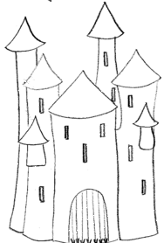
 |  | Chronomètre | 1 pour que l’exercice ne dure pas trop.
 |  | Plots | assez pour bien délimiter le terrain pour les enfants
 |  | Sifflet | 1
 |  | Autre
Educateurs | : | Minimum 1 par équipe
Joueurs | : | 2 équipes d’au moins 3 joueurs
Durée | : | 5 minutes par manche
Histoire | :
Le prince félon a emprisonné la princesse dans le donjon de son château. Et en a confié la clef au dragon qui doit la garder dans sa caverne. Ce dragon dort sur le pont devant le donjon.
Il faut sauver la princesse, pour cela le chevalier désigné par le roi devra aller chercher la clef dans la caverne et la faire parvenir au donjon pour ouvrir la porte à la princesse. Mais attention, mais dès que la clef bouge le dragon se réveille et il ne se laissera pas facilement dérober la clef qu’il a ensorcelée. En effet dès que le porteur de la clef est en contact avec le sol autrement qu’avec ses pieds, il ne peut plus la porter, il est obligé de la lâcher.
Dragon
Chevalier
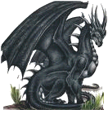 |  2 m  |  5 mètres  |  3 m 
 |  | O | X  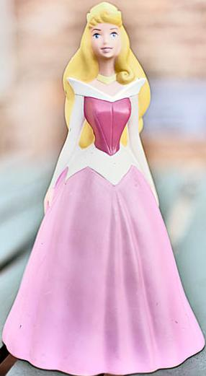 |   2 mètres    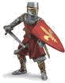
 | Caverne du dragon | Pont | Donjon
 |  |  |  |  1,5mètre 
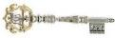 |  | O | X |  2 mètres 
 |  |  |  |  1,5mètre 
 |  | O | X |  2 mètres 

4 – Libérer la Princesse
Page 2/2
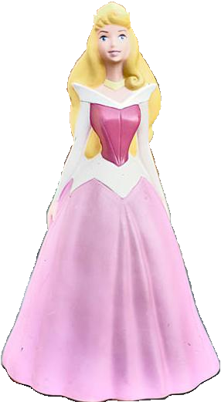
 |  2 m  |  5 mètres  |  3 m 
 |  | O | X |   2 mètres  
 | Caverne du dragon | Pont | Donjon
 |  |  |  |  1,5mètre 
 |  | O | X |  2 mètres 
 |  |  |  |  1,5mètre 
 |  | O | X |  2 mètres 

Déroulement : Ne soyez pas trop interventionniste. Expliquez l’activité, les différents gestes ou positions (danger) et laissez les joueurs s’organiser seuls. Ensuite vous pouvez rectifier, leur donner des conseils.
Au départ : 1 chevalier dans l’en-but (Donjon) où est la princesse.
1 dragon dans l’aire de jeu (pont), il « dort » tourné vers la clef.
1 clef (ballon) dans l’en-but opposé (caverne du dragon).
1 éducateur au niveau du dragon afin de voir le placage.
Chevalier : Le chevalier part chercher la clef quand il veut.
Il passe devant le dragon qui « dort »
Il ramasse la clef.
Il doit venir déposer la clef au donjon sans se faire plaquer et sans se faire « éjecter » du pont.
Dès qu’il est au sol (autre contact que les pieds), il doit lâcher la clef
Dragon : Il laisse le chevalier passer pour aller prendre la clef.
Dès que la clef est touchée, il est libre d’avancer vers sa caverne, mais ne peut pas sortir du pont
Pour attraper le chevalier il faut que celui-ci soit sorti de la caverne. Toutefois s’il tarde trop à sortir, l’éducateur laissera le dragon rentrer dans sa caverne.

Fin de partie : Le chevalier a pu ramener la clef au donjon.
Le chevalier est plaqué ou à défaut mis en dehors du pont.
Vainqueur : Le dragon si le chevalier n’a pas pu réussir sa mission.
Le chevalier si la clef est ramenée au donjon.

Variante :
1- le chevalier plaqué doit libérer la clef derrière lui, donc hors de portée du dragon et peut donc se relever pour continuer sa mission, le dragon aussi.

5 – La charrette
Page 1/2

But | : | Poussée
Principe | : | 2 Joueurs doivent se lier et pousser 2 autres qui sont debout et qui les dirigent afin de déposer le ballon dans l’en-but. Parcours chronomètre
Terrain | : | Prévoir un parcours par équipe. (de préférence faire le même ou alors prévoir 2 manches)  Des portes de 2mètres pour permettre le passage de l’attelage  Une zone cible bien délimitée
 |  | La dimension du champ de jeu peut être rectifiée en fonction du niveau des enfants.
Matériel | : | Ballons | 4 par parcours
 |  | Chasubles | pour une équipe
 |  | Chronomètre | 1 pour que l’exercice ne dure pas trop.
 |  | Plots | assez pour bien délimiter le terrain pour les enfants
 |  | Sifflet | 1
 |  | Autre
Educateurs | : | Minimum 1 par équipe  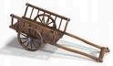
Joueurs | : | 2 équipes d’au moins 4 joueurs
Durée | : | 5 minutes par manche
Histoire | :
Pour détruire le château du prince félon il faut amener les pierres pour la catapulte.
Comme elles sont lourdes la charrette ne peut en transporter que 2 à la fois.
Mais l’accès à l’aire de lancement est particulièrement difficile, d’où un parcours tortueux.
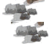
Positions
Cible
En-but
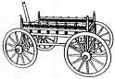

Pierres
ou
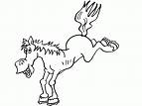

Exemple de parcours

5 – la charrette
Page 2/2

Positions
Cible
En-but

ou

Exemple de parcours

Déroulement : Ne soyez pas trop interventionniste. Expliquez l’activité, les différents gestes ou positions (danger) et laissez les joueurs s’organiser seuls. Ensuite vous pouvez rectifier, leur donner des conseils.
Au départ : 2 « chevaux » se placent derrière la « charrette » afin de la pousser.
Chevaux : 2 joueurs en position de poussée, lies entre eux et à la charrette.
Charrette : 2 joueurs debout liés entre eux ayant chacun un ballon.
Au signal de départ les 2 joueurs « charrettes » guident les « chevaux » pour atteindre le plus rapidement possible la cible pour y déposer les ballons. Il doivent pour cela parcourir un parcours prédéfini par des « portes ».
Une fois déposé les 2 premières pierres, tous se relèvent et courent au départ pour ramener les 2 dernières pierres, mais il faut inverser les joueurs faisant les chevaux, avec ceux faisant la charrette.
Une fois fini ce deuxième parcours, ils se relèvent et courent au départ pour signifier la fin du transport. Une fois le dernier arrivé le chronomètre s’arrête.

Fin de partie : Dès qu’une équipe à fini ses 2 parcours et que le dernier est revenu au départ.
Vainqueur : L’équipe la plus rapide.

Variante :
1- les joueurs « charrette » sont dos au parcours, les ballons « pierres » maintenus sur le dos des joueurs « chevaux ». ➔ Pour diriger il faut tourner la tête et tenir compte que l’on est inversé par rapport aux chevaux.
2- Les chevaux doivent, avec leurs pieds conduire la pierre jusqu’à la cible.
(Dans ce cas 1 seule pierre par voyage.)
3- Un charretier dirige l’attelage. Il se met derrière et à la voix, dirige ses partenaires.
(Comme un demi de mêlée.)

6 – La catapulte
Page 1/2

But | : | Jeu au pied, lancer de touche
Principe | : | Les joueurs doivent faire tomber le ballon dans une zone définie  Les joueurs doivent envoyer le ballon par-dessus les perches
Terrain | : | Marquer les zones cibles où devront tomber ou passer les ballons.  Marquer la zone où sera le tireur ou le lanceur.
 |  | La dimension du champ de jeu peut être rectifiée en fonction du niveau des enfants.
Matériel | : | Ballons | minimum 2 par atelier
 |  | Chasubles | pour une équipe
 |  | Chronomètre | 1 pour que l’exercice ne dure pas trop.
 |  | Plots | assez pour bien délimiter le terrain pour les enfants
 |  | Sifflet | 1
 |  | Autre | 2 cerceaux à fixer à une hauteur d’environ 2 m
Educateurs | : | Minimum 1 par atelier
Joueurs | : | 2 équipes d’au moins 3 joueurs
Durée | : | 5 minutes par manche
Histoire | :
Les pierres pour détruire le château du prince félon ont été déposées. Il faut que les catapultes fassent leur oeuvre, en envoyant les pierres avec précision sur les points faibles de la bâtisse.

Cible1 (1point)
10m x 10m
Tireur à 10mètres
Cible2 (2 points)
10m x 10m
Tireur à 15mètres
1) coup de pied
Cible3 (3 points)
10m x 10m
Tireur à 20mètres
(3 ateliers possibles)

2) Transformation
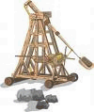
-Ballon placé (2 possibilités)
❶ à 5 mètres des poteaux (1 point) ❷ à 10 m des poteaux (3 points)
-Coup de pied tombé (2 possibilités)
❶ à 5 mètres des poteaux(2 points) ❷ à 10 m des poteaux (3 points)

3) Lancer de touche (2 possibilités)
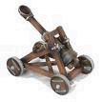
Dans un cerceau à une hauteur de 2 mètres
❶ Lanceur à 3 mètres (2 points). ❷ Lanceur à 5 mètres. (3 points)
Si cerceau touché (1 point).

6 – la catapulte
Page 2/2

Cible1 (1point)
10m x 10m
Tireur à 10mètres
Cible2 (2 points)
10m x 10m
Tireur à 15mètres
1) coup de pied
Cible3 (3 points)
10m x 10m
Tireur à 20mètres
(3 ateliers possibles)

2) Transformation
-Ballon placé (2 possibilités)
❶ à 5 mètres des poteaux (1 point) ❷ à 10 m des poteaux (3 points)
-Coup de pied tombé (2 possibilités)
❶ à 5 mètres des poteaux (2 points) ❷ à 10 m des poteaux (3 points)
3) Lancer de touche (2 possibilités)
Dans un cerceau à une hauteur de 2 mètres
❶ Lanceur à 3 mètres (2 points). ❷ Lanceur à 5 mètres. (3 points)
Si cerceau touché (1 point).

Déroulement : Ne soyez pas trop interventionniste. Expliquez l’activité, les différents gestes ou positions (danger) et laissez les joueurs s’organiser seuls. Ensuite vous pouvez rectifier, leur donner des conseils.
En fonction du nombre d’éducateurs les exercices seront mis en place. Car il faut au moins 1 éducateur par atelier.
Il faut que tous les enfants fassent les mêmes ateliers.
Les enfants ne tirant pas seront ramasseurs de balles.

Fin de partie : Dès que tous les ateliers proposés sont finis
Vainqueur : L’équipe qui aura réussi le plus de tentatives.
.

Variante :
1- Variation sur les distances ou (et) de la hauteur.
2- Variation sur la taille de la cible pour le jeu au pied.

3-.Dans un premier temps on peut remplacer les poteaux qui peuvent être trop hauts par des piquets avec une barre horizontale.

7 – Le feu au château
Page 1/2

But | : | Jeu déployé
Principe | : | Les joueurs doivent faire parvenir le ballon dans une zone définie
Terrain | : | Délimiter les châteaux à la taille d’un terrain lutins (sans les en-but)  Dans les châteaux : Délimiter un puit : Carré de 1m x 1m  Délimiter un pont-levis d’entrée : 2m x 2m  Délimiter une rivière commune aux différents châteaux.
 |  | La dimension du champ de jeu peut être rectifiée en fonction du niveau des enfants.
Matériel | : | Ballons | Un maximum (10 au minimum)
 |  | Chasubles | pour une équipe
 |  | Chronomètre | 1 pour que l’exercice ne dure pas trop.
 |  | Plots | assez pour bien délimiter le terrain pour les enfants
 |  | Sifflet | 1
 |  | Autre | 5 cerceaux par château  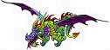
Educateurs | : | Minimum 2
Joueurs | : | équipe d’au moins 6 joueurs
Durée | : | 5 minutes par manche

Histoire :
Les dragons ont mis le feu au château. Il faut faire vite pour éteindre les différents foyers, avant qu’ils ne s’étendent et ne détruisent le château. Il va falloir s’organiser pour le transport des seaux d’eau du puit qui n’est pas intarissable ou de la rivière qui est loin. Attention à ne pas faire tomber les seaux qui se videraient.

Mais est on sûr que les dragons soient bien repartis ?

rivière
Pont-levis
X X
X X X
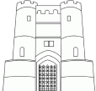

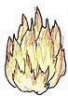
X X
X
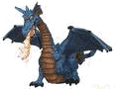

X

Puit

Château
seaux

7 – Le feu au château
Page 2/2
Pont-levis
rivière
X X
X X X
X X
X

X

Puit

Château
Seaux

Déroulement : Ne soyez pas trop interventionniste. Expliquez l’activité, les différents gestes ou positions (danger) et laissez les joueurs s’organiser seuls. Ensuite vous pouvez rectifier, leur donner des conseils.
Attention ne pas prévoir trop de feu en simultané, un par un, c’est déjà pas mal.
Au départ : tout le monde est dans le château, l’éducateur avec eux, les cerceaux à la main. Les seaux (ballons) sont dans ou autour du puits.
L’éducateur signale que le feu à pris à tel ou tel endroit en plaçant un cerceau.
Les chevaliers doivent s’organiser pour éteindre le feu avec les seaux qui sont prêts du puits. Si un seau tombe il se vide et ne peut plus éteindre le feu.
L’éducateur déclare un feu éteint quand 5 à 6 ballons sont dans le cerceau. Dans ce cas il retire le cerceau. Les ballons qui s’y trouvaient deviennent des seaux vides qu’il faut ramener pour les remplir.
L’éducateur peut signale le départ d’un autre feu un peu plus loin pour que les joueurs se réorganisent
Fin de partie : Quand une équipe a éteint tous les feux de son château.
Quand le temps imparti est fini.
Vainqueur : la 1ère ’équipe qui a éteint tous les feux de son château.
Variante :
1- Il faut ramener les seaux vides pour les remplir de nouveau.
➔ Organisation d’une deuxième chaîne qui comme l’autre devra s’adapter à la position du feu et de la source d’eau.
2- Le puits peut se tarir et dans ce cas il faut aller chercher l’eau à la rivière en passant par le pont-levis.
➔ Réorganisation car changement de lieu d’approvisionnement et de parcours.
3- Le dragon surgit et capture un chevalier.
➔ Réorganisation car un porteur d’eau en moins
4- si beaucoup de chevaliers, 2 feux peuvent se déclarer simultanément.
8 – Le prince félon
Page 1/2

But | : | le placage et hors jeu
Principe | : | des joueurs doivent déposer le ballon dans l’en-but, 1 adversaire doit les en empêcher en plaquant le porteur de balle ou en récupérant le ballon. Les chevaliers peuvent se faire des passes, mais les règles du hors jeu s’appliquent.
Terrain | : | Des couloirs des 5 * 10 mètres + 2 en-but.  Prévoir une zone de sécurité d’au moins 1,5 mètres en chaque couloir.  ➔ En largeur pour un couloir : 6,5mètres (5 m de couloir + 1,5m de sécurité)
 |  | La dimension du champ de jeu peut être rectifiée en fonction du niveau des enfants.
Matériel | : | Ballons | 1 par couloir
 |  | Chasubles | pour une équipe
 |  | Chronomètre | 1 pour que l’exercice ne dure pas trop.
 |  | Plots | assez pour bien délimiter le terrain pour les enfants
 |  | Sifflet | 1  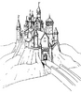
 |  | Autre
Educateurs | : | Minimum 2
Joueurs | : | 2 équipes d’au moins 4 joueurs
Durée | : | 5 minutes par manche
Histoire | :
Pour être couronné roi, il faut ramener la couronne au château. Le roi mande ses 3 meilleurs chevaliers pour assurer cette quête.
Mais un prince félon veut empêcher ce couronnement et il fera tout ce qu’il peut pour que la couronne ne soit pas ramenée au château. Et il tend un piège sur le pont-levis du château

Chevaliers  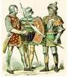 |  2 m  |  10 mètres  |  3 m 
 | X  X  X | O | Prince Félon |   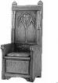  5 mètres  
 | Forêt | Pont-levis  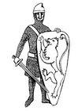 | Château
 |  |  |  |  1,5mètre 
 | O  O  O | X |  |   5 mètres  
 |  |  |  |  1,5mètre 

8 – Le prince félon
Page 2/2
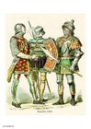 |  2 m  |  10 mètres  |  3 m 
 | X  X  X | O |  |   5 mètres  
 | Forêt | Pont-levis | Château
 1,5mètre 
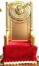
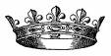 | O  O  O | X |  |   5 mètres  
 |  |  |  |  1,5mètre 

Déroulement : Ne soyez pas trop interventionniste. Expliquez l’activité, les différents gestes ou positions (danger) et laissez les joueurs s’organiser seuls. Ensuite vous pouvez rectifier, leur donner des conseils.
Au départ : 3 chevaliers dans l’en-but (forêt) avec la couronne (ballon).
1 prince félon dans l’aire de jeu (pont-levis), il attend les chevaliers.
1 éducateur au niveau du félon afin de voir le placage.
Dès qu’un chevalier fidèle au roi entre sur le pont-levis le jeu commence.
Le félon ne peut plaquer que le porteur de la couronne qui, lui, peut faire des passes à ses partenaires, mais attention il n’a pas le droit de faire une passe en avant.
Dès que le porteur est au sol (autre contact que les pieds), il doit lâcher la couronne.
Si le porteur est mis jeté dans les douves (mis hors du pont-levis) la mission échoue.
Il faut déposer la couronne au château.
Si les chevaliers fidèles tardent trop à sortir, l’éducateur laissera le félon entrer dans la forêt.
Fin de partie : Les chevaliers ont pu ramener la couronne au château.
Le prince félon s’est emparé de la couronne ou à défaut l’a fait tomber en dehors du pont-levis.
Vainqueur : Le félon si les chevaliers n’ont pas pu réussir.
Les chevaliers si la couronne est ramenée au donjon.
Variante :
- le prince félon doit ramener la couronne dans la forêt où sont ses complices. Aux chevaliers de la récupérer.
- Mettre en arrière (à 3m) du prince félon un complice.
Prévoir le marquage du terrain.
 |  2 m  |  10 mètres  |  |  3 m 
 | O O  O | X | X |  |  5 mètres  

9 – le tournoi
Page 1/2

But | : | Placage, orientation
Principe | : | Les joueurs doivent se saisir du ballon et aller marquer dans une zone définie
Terrain | : | carré de 10m x 10m pour le champ de lice  + 4 rectangles de 10m x 3m pour les 4 châteaux (Bleu, jaune, Rouge ou Vert)
 |  | La dimension du champ de jeu peut être rectifiée en fonction du niveau des enfants.
Matériel | : | Ballons | 2
 |  | Chasubles | pour une équipe
 |  | Chronomètre | 1 pour que l’exercice ne dure pas trop.
 |  | Plots | assez pour bien délimiter le terrain pour les enfants
 |  | Sifflet | 1  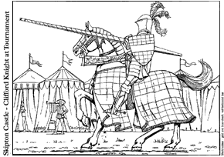
 |  | Autre
Educateurs | : | Minimum 2
Joueurs | : | 2 équipes d’au moins 3 joueurs
Durée | : | 5 minutes par manche
Histoire | :
Pour constituer son armée de chevaliers le roi organise un tournoi de chevalerie. Tous les chevaliers du royaume y participent.
Chaque duché organise une sélection afin de présenter les meilleurs au tournoi royal.
Mais les non-sélectionnés seront conviés à un tournoi organisé par le maître d’armes du roi.
Pour vaincre à ces tournois, 2 chevaliers doivent lutter pour récupérer un casque et le déposer dans un lieu prédéfini. Tous les coups loyaux de notre noble activité sont permis aussi bien pour prendre et déposer le casque que pour l’en empêcher l’autre de le faire. Le vainqueur étant celui qui fait perdre l’autre.
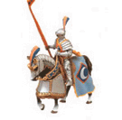

 |  3 m  |  10 mètres  |  3 m 
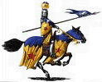 |  | Château Vert | Casque |   3 mètres  
 | O  O O  O  O | Champ de lice | X  X  X  X X |   10 mètres  
 |  | Château Jaune |  |   3 mètres  

9 – le tournoi
Page 2/2
 |  3 m  |  10 mètres  |  3 m 
 |  | Château Vert | Casque |   3 mètres  
 | O  O  O O  O | Champ de lice | X X  X  X  X |   10 mètres  
 |  | Château Jaune |  |   3 mètres  

Déroulement : Ne soyez pas trop interventionniste. Expliquez l’activité, les différents gestes ou positions (danger) et laissez les joueurs s’organiser seuls. Ensuite vous pouvez rectifier, leur donner des conseils.
Rappel tout joueur au sol doit lâcher le ballon.
C’est le principe du jeu du béret
Au départ : Chaque équipe dans son château.
Le casque (ballon) posé au milieu du champ de lice.
Chaque équipe désigne secrètement ses champions (numérotation de 1 à n, n étant le nombre de joueurs dans une équipe)
Faire le 1 puis le 2 ou 3 (en fonction du nombre d’éducateurs et de la place on peut organiser plusieurs ateliers simultanément. Ainsi il y aura moins de perte de temps.)
Si possible, faire 3 passages par enfant et la sélection ne se fera que sur le 3ème passage.
1 – Tournoi du duché : |  | Par équipe (1 équipe par tournoi)
L’éducateur appelle un champion en le désignant par son numéro puis signale le château (Bleu, jaune, Rouge ou Vert) où devra être déposé le trophée.
Les chevaliers désignés rentreront en lice pour prendre le casque et le déposer au château mentionné.
Les vainqueurs iront au château vert, les perdants au château jaune, dans les autres cas ils retourneront dans leur château.
Ainsi de suite jusqu’à ce que tous soient en zone Verte ou Jaune.
2 – Tournoi Royal : |  | Pour les vainqueurs du tournoi du duché
 | C’est la même chose mais avec les vainqueurs
3 – Tournoi Maître d’Armes : |  | Pour les vaincus du tournoi du duché
 | C’est la même chose, mais avec les vaincus
Vainqueur : les chevaliers vainqueurs du tournoi royal.
Variante : 1- Envoyer plusieurs chevaliers.
2 envoyer tous les chevaliers.
10 – La guerre des chevaliers
Page 1/2

But | : | Attaque Défense
Principe | : | Les joueurs doivent faire parvenir le ballon dans une zone définie
Terrain | : | Un terrain lutin normal. Les en-but d’au moins 3 m seront les 2 châteaux rivaux.
 |  | La dimension du champ de jeu peut être rectifiée en fonction du niveau des enfants.
Matériel | : | Ballons | 2 mais de couleurs différentes
 |  | Chasubles | pour une équipe
 |  | Chronomètre | 1 pour que l’exercice ne dure pas trop.  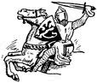
 |  | Plots | assez pour bien délimiter le terrain pour les enfants
 |  | Sifflet | 1
 |  | Autre
Educateurs | : | Minimum 2
Joueurs | : | 2 équipes d’au moins 6 joueurs (mais trop sinon cela serait « injouable »
Durée | : | 5 minutes par manche
Histoire | :
Les chevaliers sont bien entraînés et sont donc prêts à partir guerroyer.
Le roi a 2 possibilités pour obtenir la victoire :
1 – Ses chevaliers s’emparent du drapeau de l’adversaire
2 – Ses chevaliers prennent possession du château adverse
Mais l’ennemi ne se laissera sûrement pas faire et tentera de faire la même chose. Il va falloir être vigilant et aussi protéger son drapeau ou son château.
1 - La prise du drapeau : Attaque - défense
Pour remporter la victoire il suffit de ramener dans son propre camp le drapeau adverse et de le montrer sous le nôtre, montrant ainsi notre supériorité.
2 - La prise du château :
Pour conquérir le château de l’adversaire il suffit d’y hisser nos couleurs. L’ennemi voyant cela cesse le combat.
Drapeau

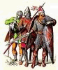 |  2 m  |  22 mètres  |  |  3 m 
 | O  O | O O O  O O | X X X  X X X | X |   10 mètres  
 | Château Vert | Champ de jeu |  | Château Bleu

10 – La guerre des chevaliers
Page 2/2
Drapeau

 |  2 m  |  22 mètres  |  |  3 m 
 | O  O | O O O  O O | X X X  X X X | X |   10 mètres  
 | Château Vert | Champ de jeu |  | Château Bleu

Déroulement : Ne soyez pas trop interventionniste. Expliquez l’activité, les différents gestes ou positions (danger) et laissez les joueurs s’organiser seuls. Ensuite vous pouvez rectifier, leur donner des conseils.
Rappel tout joueur au sol doit lâcher le ballon.
Au départ : Chaque équipe dans son pays, c’est l’éducateur qui donne le départ.
Faire le 1 puis le 2 (voir en fonction du niveau des enfants)
1 - La prise du drapeau : |  | Attaque - défense
Les équipes doivent s’organiser pour avoir :
Un groupe d’attaquants pour prendre le drapeau adverse,
Un groupe de défenseurs du drapeau.
Un défenseur peut plaquer le porteur mais ne peut pas toucher son drapeau.
Les attaquants peuvent se faire des passes, sans pas de notion d’en Avant.
Si le drapeau est sorti du terrain, l’équipe porteuse est déclarée perdante.
Fin de partie : Quand une équipe ramène le drapeau adverse dans son camp.
Quand le temps imparti est fini.
Vainqueur : l’équipe qui a ramené le drapeau adverse dans son camp.
Variante : 1- Le défenseur peut ramener le drapeau dans son camp.

2 - La prise du château : |  | Jeu total
Les équipes doivent s’organiser pour avoir :
Un groupe d’attaquants pour aller marquer (poser le drapeau dans le château adverse),
Un groupe de défenseurs pour défendre son en-but (château).
Règles du rugby avec en avant et tout le reste...
Si le drapeau est sorti du terrain, l’équipe porteuse est déclarée perdante.
Fin de partie : Quand une équipe a marqué l’essai.
Quand le temps imparti est fini.
Vainqueur : l’équipe qui a marqué l’essai
Variante : 1- un seul drapeau qu’il faut mettre dans le camp adverse.

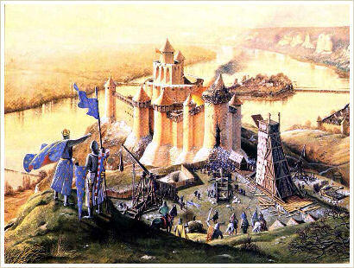

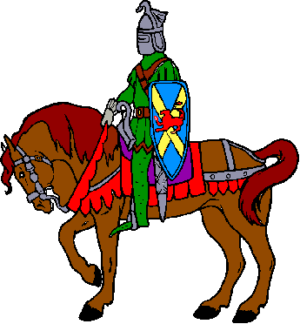

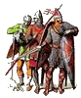

C’est fini

l’Ecole de Rugby du

Comité Départemental du Finistère

souhaite

une bonne continuation aux enfants

Au revoir
